中国科学技术期刊编辑学会单位会员信息更新步骤
- 点击链接 https://cessp.scimall.org.cn/ 进入学会官网
- 点击右上方【会员登录】进行登录
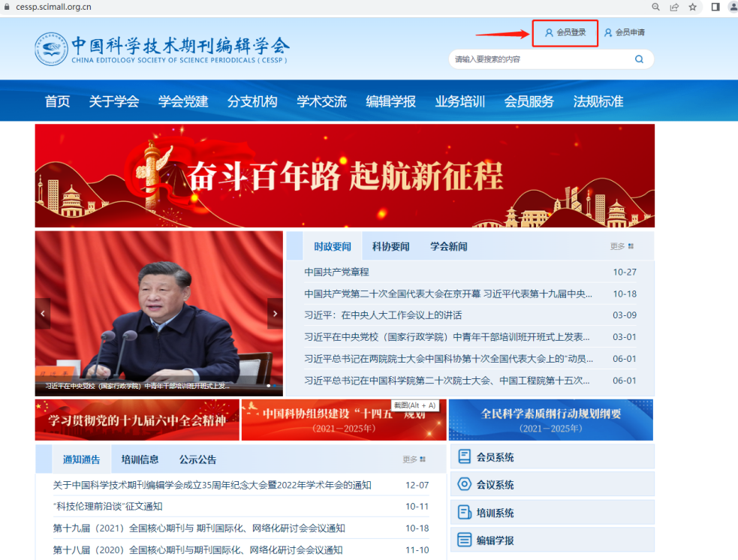
- 选择【单位会员登录】的页面，用户名处填入会员编号（会员证号），密码处填默认密码a1234567，即可登录。
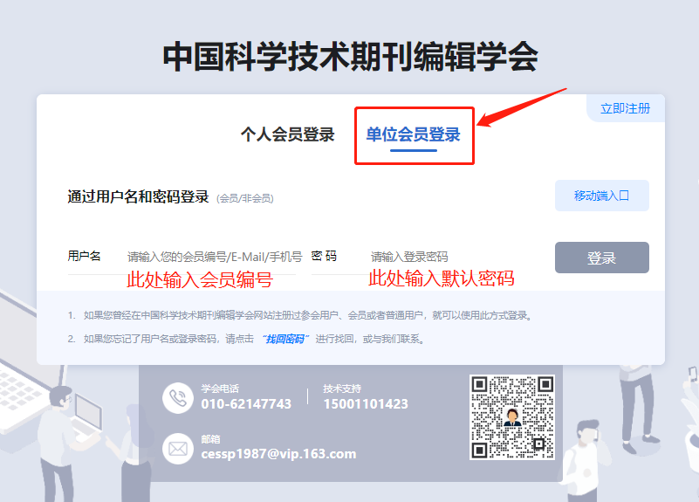

- 登录成功后，选择【修改信息】，将信息修改正确或补充完整后点击【下一步】（注：登录手机与单位名称无需修改）。
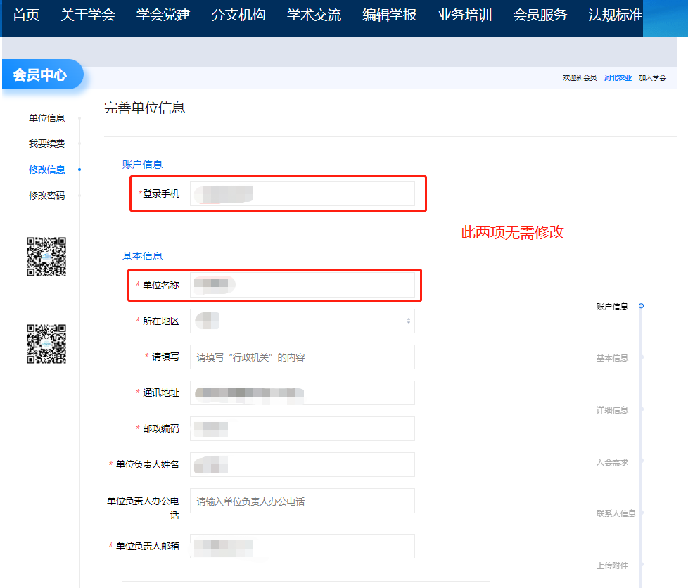
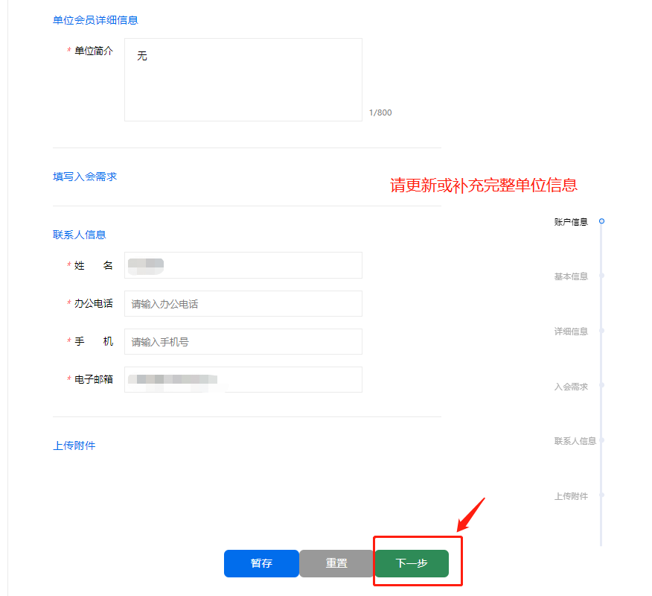
- 确认信息无误后点击【提交】。
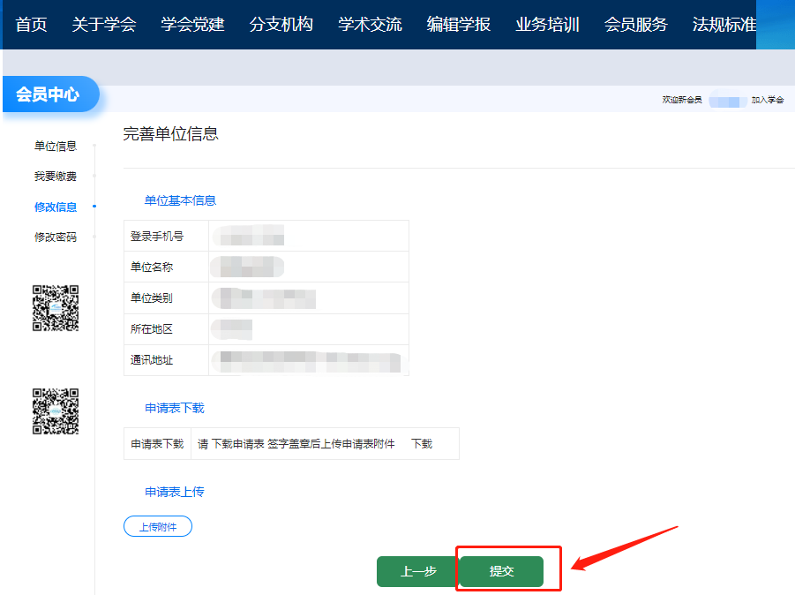

- 出现保存成功后，代表成功修改信息。

- 点击【修改密码】，会员可自行修改密码，点击【提交】即可修改成功。
